**ภาคผนวก ฉ**

**ภาพกิจกรรม**

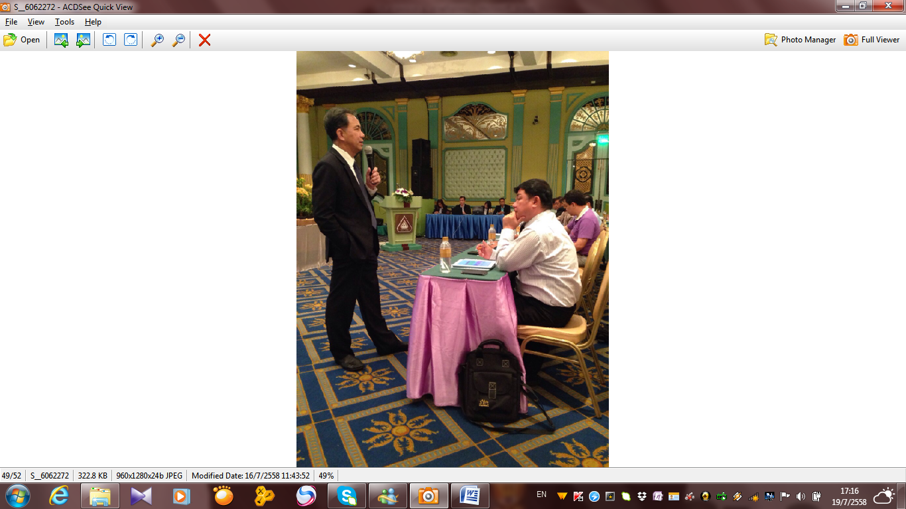

**ภาพที่ 1** นายกฤษฎา บุญราช อธิบดี กรมการปกครองมอบนโยบาย ด้านการมีส่วนร่วม

ทางการเมืองของประชาชน

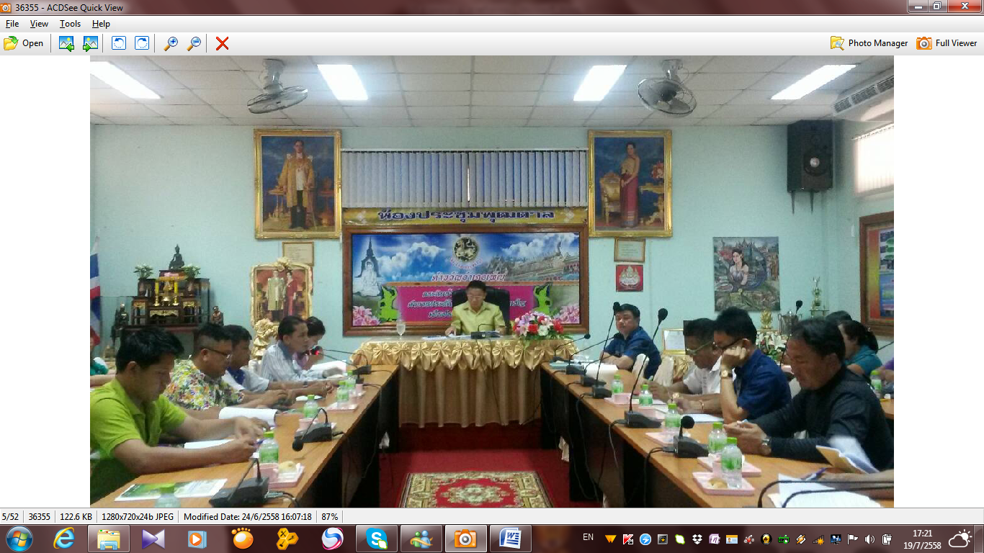

**ภาพที่ 2** นายพงษ์พันธ์ แสงสุวรรณ นายอำเภอเพ็ญ

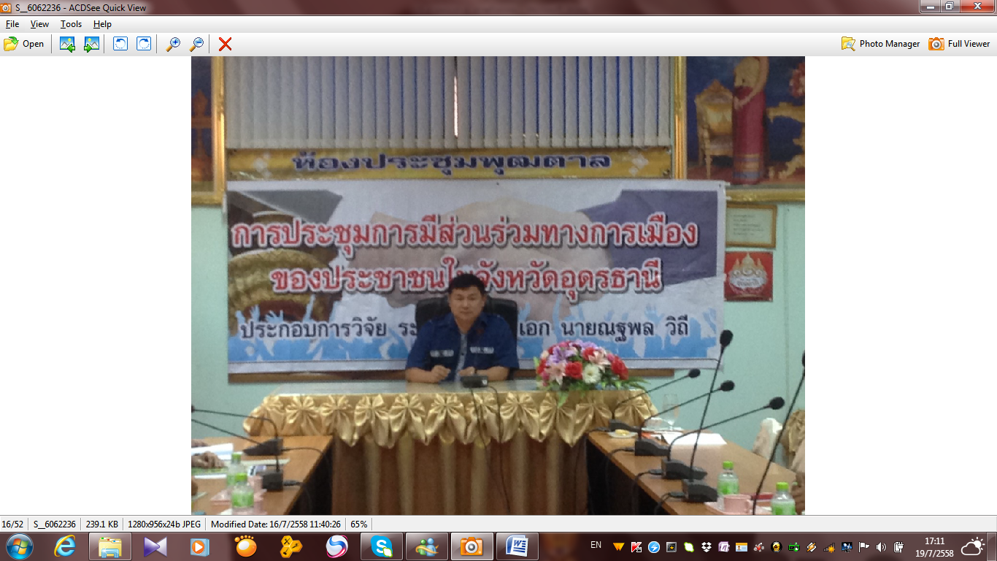

**ภาพที่ 3** ผู้วิจัยนำเสนอทิศทางรูปแบบการพัฒนาการมีส่วนร่วมทางการเมือง

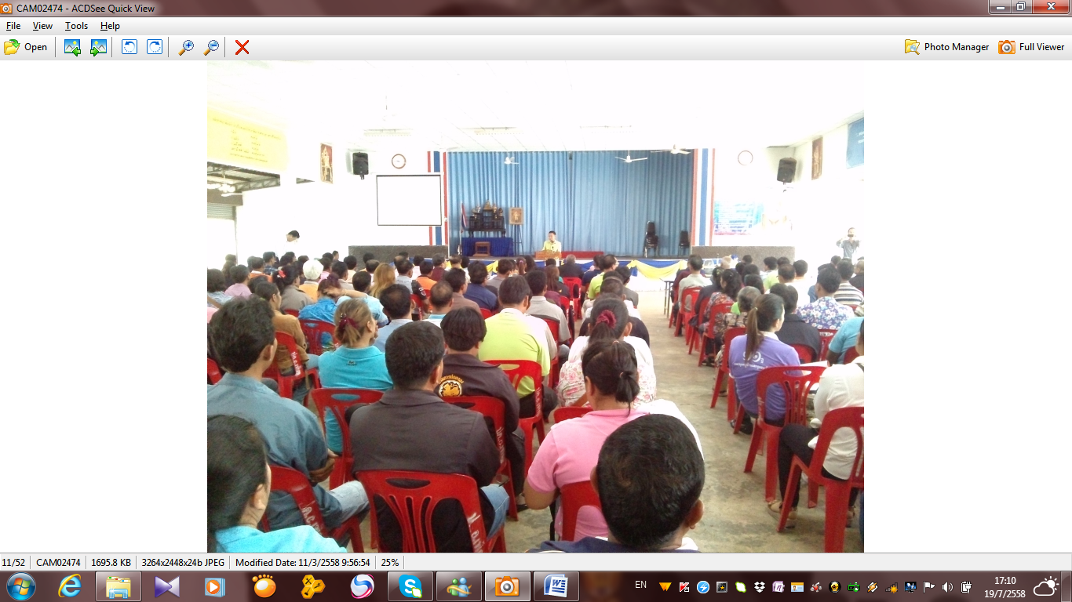

**ภาพที่ 4** นายพงษ์พันธ์ แสงสุวรรณ นายอำเภอเพ็ญ ประธานเปิดการอบรมตามโครงการฯ

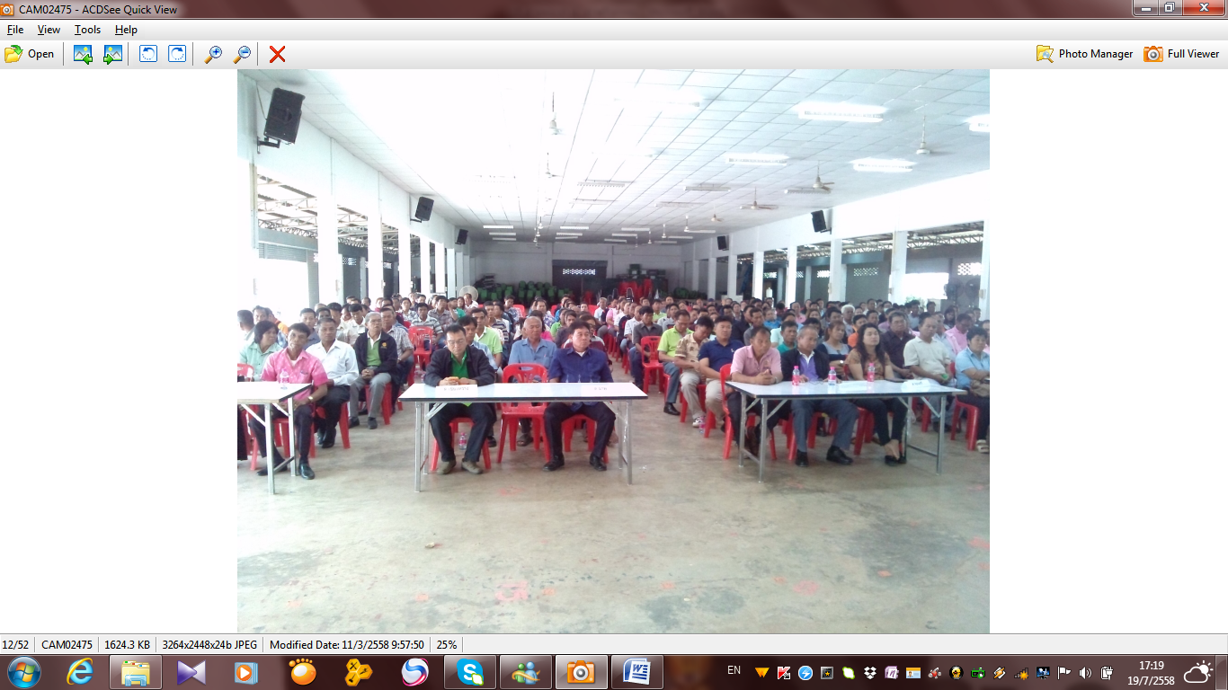

**ภาพที่ 5** ผู้เข้าร่วมกิจกรรมตามโครงการฯ

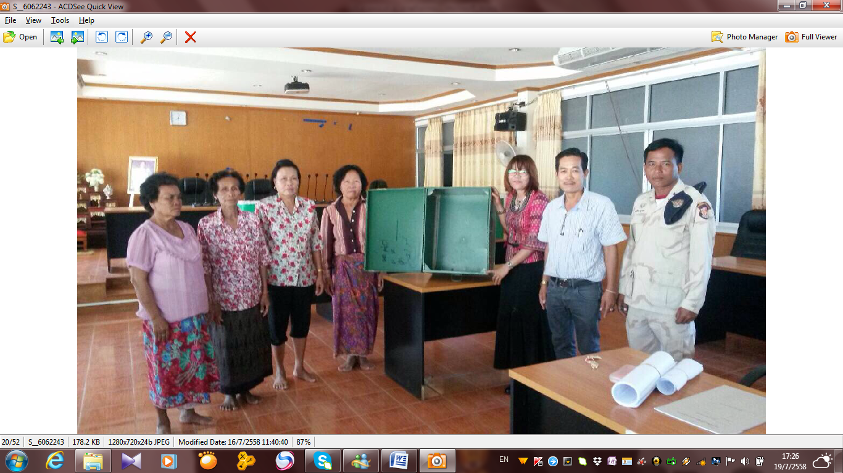

**ภาพที่ 6-1** กิจกรรม ตามโครงการการมีส่วนร่วมทางการเมือง

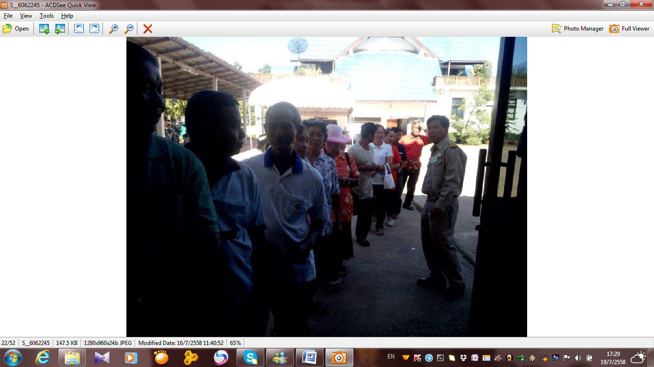

**ภาพที่ 6-2** กิจกรรม ตามโครงการการมีส่วนร่วมทางการเมือง

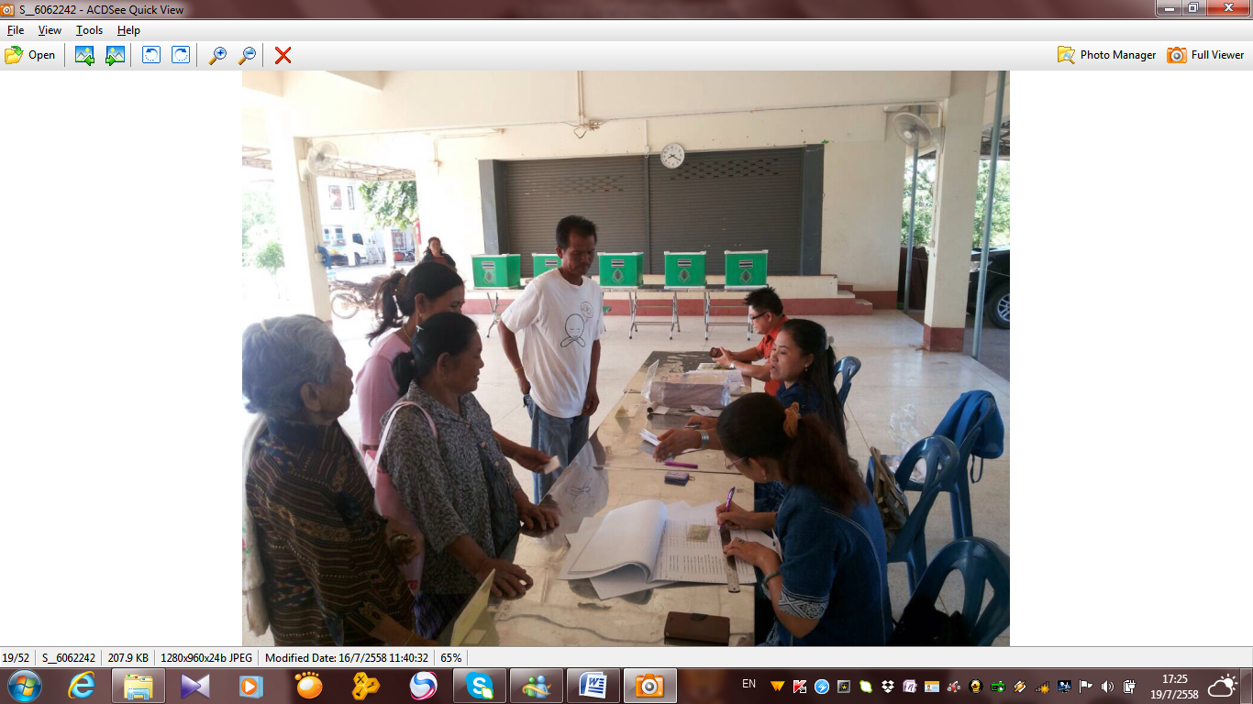

**ภาพที่ 6-3** กิจกรรม ตามโครงการการมีส่วนร่วมทางการเมือง